二、实验项目名称：内存地址转换实验
三、实验学时：2学时
四、实验原理：
在段页式系统中，段标识符加上偏移量就可以得到逻辑地址。
根据段标识符的T1字段可以知道段标识符存放在LDT还是GDT中。寄存器GDTR存放GDT的地址，LDTR存放LDT在GDT的偏移量。若在LDT中，则用GDT的地址加上LDT在GDT的偏移量得到LDT的地址。LDT的地址加上DS寄存器获取的DS段在LDT中索引位置，得到段的基址。段的基址加上偏移量就是线性地址。
根据线性地址的划分规则可以知道页目录索引，页表索引，偏移。页目录地址存放在cr3寄存器中。因此页目录地址加上页目录索引得到页表地址。页表地址加上页表索引得到页地址。页地址加上偏移得到实际的物理地址。
本次实验划分页目录共有1024项，每项占用4位，共用了12位，因此后3个16进制数为偏移量，基地址后3个16进制数为0。其他同理。
五、实验目的：
（1）掌握计算机的寻址过程
（2）掌握页式地址地址转换过程
（3）掌握计算机各种寄存器的用法
六、实验内容：
本实验运行一个设置了全局变量的循环程序，通过查看段寄存器，LDT 表， GDT 表等信息，经过一系列段、页地址转换，找到程序中该全局变量的物理地址。 七、实验器材（设备、元器件）：
Linux 内核（0.11）+Bochs 虚拟机
八、实验步骤：
1.编写实验源文件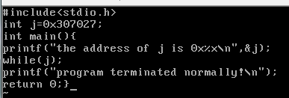
2.运行该程序，输出j的段内偏移量0x3004
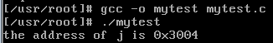
3.输入 sreg 命令，查看段的具体信息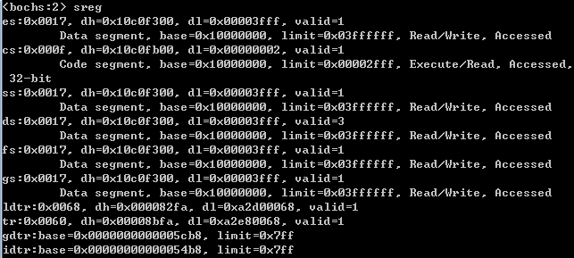
4.ds 段的段标识符信息是0x0017（0000 0000 0001 0111）,对应TI=1，表明段描述符在 LDT 中，右移3位之后为0x02，即表示在局部描述符表LDT的偏移量为2
5.LDTR 寄存器存放了LDT在GDT的位置,0x0068对应TX=0，右移3位之后为0x0D，即在GTD中的索引为13
6.gdtr存放了GDT 的起始地址（0x5cb8），加上索引13，可以得到地址为0x5cb8+13*8，因为索引对应的描述符占8位。查看对应项可以得到LDT段描述符
7.根据LDT段描述符的格式可以得到LDT的基址为0x00f9a2d0
8.LDT的基址加上ds段的偏移量2可以得到ds段对应的表项地址0x00f9a2d0+2*8
9.计算得ds基地址为0x10000000，和sreg中ds的base字段即基地址相同
10.用ds基地址加上程序输出的j的段内偏移量，得到线性地址0x10003004，按照线性地址划分的方式，10位页目录索引为0x40，10位页表索引为0x03，12位偏移为0x04
11.页目录表的地址放在CPU的cr3寄存器中，所以用creg查看值，说明页目录表起始地址为0
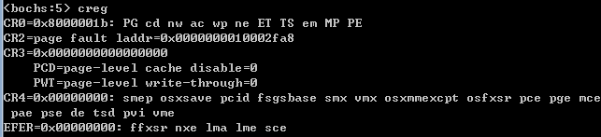
12.页目录表起始地址加上页目录索引为0+0x40*4，查看此地址得到页表基址0x00fa9000
13.页表基址加上页表索引为0x00fa9000+0x03*4，查看此地址得到数据页基址0x00fa7000
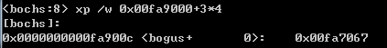
14.数据页基址加上偏移为0x00fa7000+0x04，此为物理地址，查看此地址得到j的值0x307027
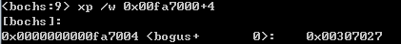
15.设置j的数据为0，程序能够正常退出
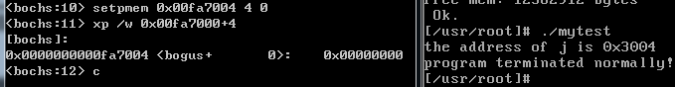
九、实验数据及结果分析：
成功修改物理地址的数据，程序正常退出。
十、实验结论：
成功理解了段页地址转换，并且成功找到物理地址并修改数据。
十一、总结及心得体会：
深刻理解了段页地址转换的过程，从逻辑地址到线性地址，线性地址到物理地址的转换。
十二、对本实验过程及方法、手段的改进建议：
无。
报告评分：
指导教师签字：

